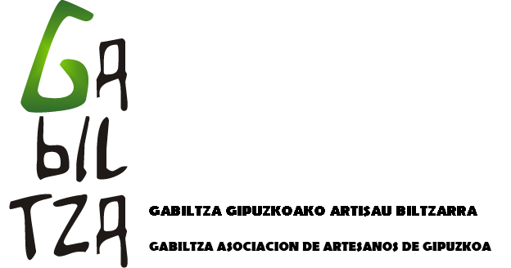

VII. IRUNGO ARTISAUTZA AZOKAREN INFORMAZIOA

- Azoka, Abenduak 6, 7 eta 8an Ficoba Azoka Gunean ospatuko den 2016ko Euskal Kostaldeko Gabonetako Azokaren barruan 1.go pabiloian kokatuko da.
- Stand-en neurriak 3x2 eta 4x2 mt-koak izango dira, argi indar puntua izango dute eta 100wko 3 foku. Gainontzeko iluminazioa eta dekorazioa erakuslearen eskuetan geratuko da.
- Izen ematearen prezioak hauen dira:

Gabiltzako bazkideak:  302,00 € + 10% BEZ (stand 3x2mts)  403,00 € + 10% BEZ (stand 4x2 mts) | Bazkide ez direnak:  325,00 € + 10% BEZ (stand 3x2mts)  425,00 € + 10% BEZ (stand 4x2 mts)

PARTE-HARTZE OINARRIAK

- Behin eskaera onartua izan denean, artisauek objektu sortzaile edo tradizionalen ekoizleek (elikadura baztertuta) parte hartu ahal izango dute. Hautatze modua honakoa izango da:
- Gabiltzako bazkideak
- Gipuzkoako artisauak (A Eredukoak)
- eta beste artisauak.

2. Jendearen aurrean erakusketak egitea derrigorrezkoa izango da.

3. Stand-a titularrak berak zaindu beharko du. Artisauak berak egiten ez dituen artikuluak saltzea guztiz debekatuta dago.

4. Irekiera eta itxierako ordutegiak errespetatu beharko dira.

5. Antolakuntza, ezarrita dauden produktuen galera, hondamen atmosferikoak, naturalak edo lapurretaz ez da kargu egiten.

6. Artisaua, Gabiltzak azokan parte hartzeko jartzen dituen arau guztiak betetzea derrigortua dago.

7. Ez dira muntaiako piezarik onartuko ez eta artisauak berak egin ez dituen artikulurik. Eskeintza, deskontu eta abarrak bezala jartzea debakatuta dago.

8. Erakutsiko den materiala eskaera orrian erakutsitakoaren berdina izan beharko du. Horrela izan ezean, antolatzaileak stand-aren erretiratzea edo argazkietan ageri ez diren piezak kentzeko eskubidea izango du.

9. Eskaera jasotzeko azken eguna 2016ko Urriak 5a izango da.

10. Deialdi hau informatiboa besterik ez da eta jasotze hutsak ez du Azokan egoteko eskubiderik ematen. Balio izango duen titulu bakarra ONARPEN ESKUTITZA izango da eta hautatuak izan diren artisauei soilik iritsiko zaie.

INFORMACIÓN VII. SALON DE ARTESANIA DE IRUN

- La Feria tendrá lugar durante los días 6 ,7 y 8 de Diciembre del 2016 en el pabellón nº 1 del Recinto Ferial Ficoba de Irún a la vez del desarrollo de la Feria de Navidad de la Costa Vasca 2016.
- Los stands serán de 3x2 mts y de 4x2mts y tendrán una toma de corriente y 3 focos de 100w de iluminación. El resto de iluminación y la decoración serán por cuenta del taller expositor.
- Los precios de inscripción son:

Socios/as de Gabiltza:  302,00- € + 10% IVA (stand 3x2mts)  403,00- € + 10% IVA (stand 4x2 mts) | No socios/as:  325,00- € + 10% IVA (stand 3x2mts)  425,00- € + 10% IVA (stand 4x2 mts)

BASES DE PARTICIPACIÓN
1. Podrán participar todos los talleres artesanos productores de objetos creativos o tradicionales, utilitarios o decorativos (excluyendo la alimentación), una vez admitida su solicitud. El orden de admisión será el siguiente: - Socios/as de Gabiltza .
- Artesanos/as de Guipúzcoa (Registro A)
- y resto de artesanos/as.

2. Será interesante hacer demostración del trabajo cara al público.

3. El stand deberá atenderlo la persona titular del mismo. Queda terminantemente prohibida la venta de artículos no realizados por el propio artesano/a.

4. Deberán cumplirse los horarios de apertura y cierre.

5. Cualquier pérdida, deterioro (por causas atmosféricas, desastres naturales o de otro tipo) o robo de los artículos expuestos no será responsabilidad de la organización.

6. El artesano/a se compromete a cumplir todas las bases de participación de la feria, aceptando
el arbitrio de Gabiltza para cualquier circunstancia que lo requiera.

7. No se aceptarán piezas de montaje ni la venta de artículos no realizados por el propio artesano. Asi mismo estara prohibido realizar promociones comerciales tales como ofertas, liquidaciones, rebajas y similares.

8. El material expuesto no diferirá del presentado en la solicitud. Si este no fuera el caso, la organización se reserva el derecho de retirar el stand de la feria o las piezas que no correspondieran con la solicitud y/o
fotos presentadas.

9. El plazo límite de recepción de solicitudes será el 5 de Octubre del 2016
10. La presente convocatoria es informativa y el hecho de recibirla no da derecho a asistir a la Feria. El único título válido para asistir será la CARTA DE ADMISIÓN, que sólo será entregada a los artesanos que hayan sido seleccionados.

